# Vendredi 11 octobre 2024

Réunion présentielle

### Résumé de réunion :

* Discussion autour du projet
* Répartition des tâches de diagrammes

Pauline : diagramme de cas d’utilisation

Aie : diagramme de classe

Mary Ann : diagramme de séquence

* Planification des prochaines réunions
* Organisation générale pour le projet (fichier partagé programme_génie_logiciel.docx)

Détermination des objectifs par dates

Détermination des missions

* Création de l’arborescence GitHub

### Pour la prochaine réunion :

* Réalisation de nos diagrammes respectifs
* Rédaction de notre partie correspondante du rapport

### Objectif prochaine réunion :

* Vérifier la cohérence de nos diagrammes respectifs
* Révision du rapport

# Mardi 14 octobre 2024

Réunion présentielle

### Préparation pour la réunion :

* Pauline : diagramme de cas d’utilisation
* Aie : diagramme de classe

### Résumé de réunion :

* Discussion autour du diagramme de cas d’utilisation
* Discussion autour de la compréhension du sujet : comment chacune se le représente et l’imagine dans la réalité
* Discussion concernant la réalisation et conception concrète du projet : langage de programmation, support, porté, condition, mise en pratique
* Discussion autour des includes / extends notamment sur la compréhension (à revoir avec M.)

### Pour la prochaine réunion :

* Finalisation de nos diagrammes respectifs
* Rédaction de notre partie correspondante du rapport

### Objectif prochaine réunion :

* Vérifier la cohérence de nos diagrammes respectifs et apporter les correctifs nécessaires
* Révision du rapport

# Mardi 22 octobre 2024

Réunion présentielle

### Préparation pour la réunion :

* Pauline & Aie : diagramme de classe
* Mary Ann : diagramme de séquence

### Résumé de réunion :

* Discussion autour du diagramme de classe
* Revu des méthodes, de la syntaxes et mise en forme du diagramme de classe
* Revu du fonctionnement général du diagramme de classe
* Mise en relation entre diagramme de classe et diagramme de séquence

### Pour la prochaine réunion :

* Diagramme d’activité
* Commencer rapport de projet (chacune son diagramme)

### Objectif prochaine réunion :

* Finir diagramme d’activité
* Vérifier diagramme de séquences

# Vendredi 25 octobre 2024

Réunion présentielle (Abs : Aie)

### Préparation pour la réunion :

* Pauline & Mary Ann : diagramme d’activité
* Mary Ann : diagramme de séquence
* Pauline : mise en page rapport + partie diagramme de cas d’utilisation

### Résumé de réunion :

* Discussion autour du diagramme d’activité
* Discussion autour des différents cas des diagrammes de séquences
* Revu des méthodes du diagramme de classe
* Mise en relation entre diagramme de classe et diagramme d’activité

### Pour la prochaine réunion :

* Diagramme de cas d’utilisation à remettre à jour (Pauline)
* Avancer rapport de projet (chacune son diagramme)
* Diagramme de séquence (Mary Ann)

### Objectif prochaine réunion :

* Revoir avec Aie le diagramme d’activité + debrief de la dernière réunion
* Vérifier diagramme de séquences, de classe et de cas d’utilisation
* Aborder la question de la programmation

# Mardi 29 octobre 2024

Réunion présentielle (Abs : Mary Ann)

### Préparation pour la réunion :

* Pauline : diagramme de cas d’utilisation & revu u diagramme de classe et d’activité

### Résumé de réunion :

* Point avec Aie sur ce qu’on a fait avec Mary Ann à la dernière réunion
* Explication complète du diagramme d’activité avec Aie
* Revu des méthodes du diagramme de classe et des relations dans le diagramme d’activité
* Mise en relation entre diagramme de classe, diagramme d’activité et diagramme de cas d’utilisation

### Pour la prochaine réunion :

* En attente du TP du jeudi 30 oct. 24
* Avancer rapport de projet (chacune son diagramme)

### Objectif prochaine réunion :

* Revoir avec Mary Ann le diagramme d’activité + diagramme de classe + diagramme de cas d’utilisation + debrief de la dernière réunion
* Aborder la question de la programmation
* Revoir la syntaxe du diagramme de classe

# Mardi 05 novembre 2024

Réunion présentielle

### Préparation pour la réunion :

* Pauline : diagramme de cas d’utilisation & revu du diagramme de classe et d’activité
* Mary Ann : diagramme de séquence

### Résumé de réunion :

* Point avec Aie et Mary Ann sur ce qu’on a fait aux dernières réunions notamment au niveau du diagramme de classe
* Discussion autour des diagrammes de séquences
* Revu du diagramme de classe
* Explication des modifications du diagramme de cas d’utilisation

### Pour la prochaine réunion :

* Écrire partie sur les diagrammes dans le rapport
* Une proposition chacune sur le diagramme de classe

### Objectif prochaine réunion :

* Terminer les diagrammes
* Organisation pour passer à la partie de code

# Vendredi 08 novembre 2024

Réunion présentielle (Abs : Mary Ann)

### Préparation pour la réunion :

* Pauline & Aie : revu du fonctionnement du diagramme de classe par rapport aux TD

### Résumé de réunion :

* Réalisation du nouveau diagramme de classe

### Pour la prochaine réunion :

* Terminer le diagramme de classe
* Rédiger rapport

### Objectif prochaine réunion :

* Terminer les diagrammes et demander vérification
* Répartition du code

# Vendredi 15 novembre 2024

Réunion présentielle

### Préparation pour la réunion :

* Pauline & Aie : diagramme de classe, rapport
* Mary Ann : diagramme de séquence, rapport

### Résumé de réunion :

* Concertation au niveau des diagrammes
* Revu de la cohérence
* Discussion autour des différents deadlines
* Discussion autour de l’implémentation du code et de la mise en forme de l’application

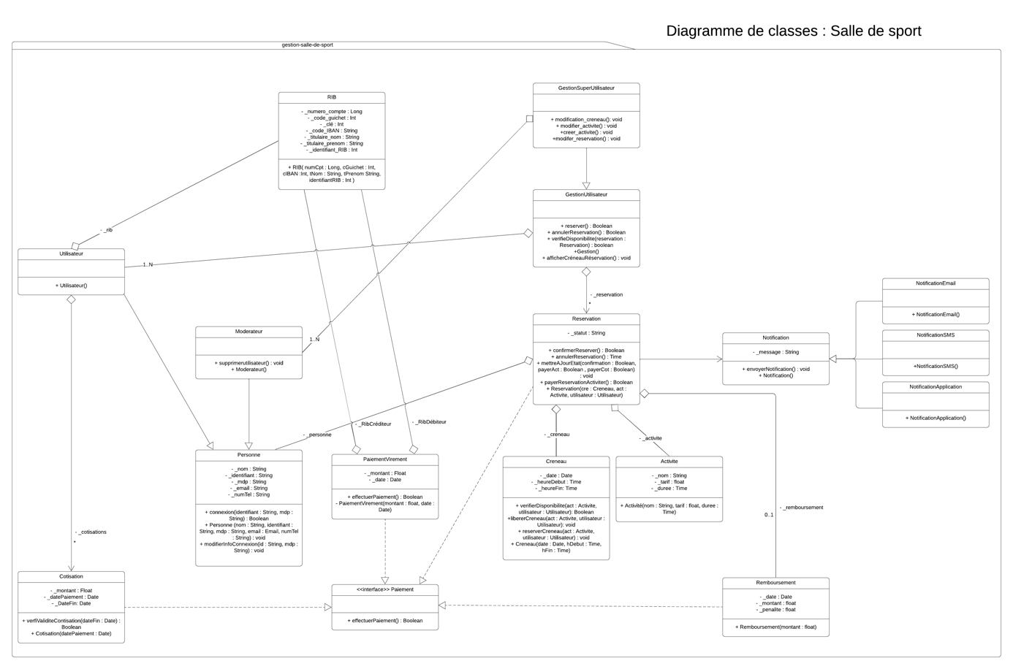



### Pour la prochaine réunion :

* Coder différentes classes qu’on s’est répartie et les tests qui vont avec

### Objectif prochaine réunion :

* Mettre en commun nos différentes méthodes et vérifier que tout est cohérent
* Passer à la mise en relation des différentes classes

# Mardi 19 novembre 2024

Réunion présentielle

### Préparation pour la réunion :

* Implémentation des classes et des tests

### Résumé de réunion :

* Revue des classes et de leur fonctionnement

### Pour la prochaine réunion :

* Continuer implémentation classes et faire les tests

### Objectif prochaine réunion :

* Mettre en relation nos classes et vérifier les tests + interaction avec la base de données

# Vendredi 22 novembre 2024

Réunion présentielle (Abs : Mary Ann)

### Préparation pour la réunion :

* Pauline : revu du fonctionnement du diagramme de classe par rapport à l’implémentation des classes

### Résumé de réunion :

* Revue diagramme de classe
* Revue classes et tests

### Pour la prochaine réunion :

* Terminer classes et tests + commencer base de données

### Objectif prochaine réunion :

* Vérifier cohérence des classes + gérer la base de données

# Mardi 26 novembre 2024

Réunion présentielle

### Préparation pour la réunion :

* Implémentation des classes et des tests + base de données
* Pauline : Création vpn pour base de données

### Résumé de réunion :

* Tester les tests
* Connecter la base de données (échec)

### Pour la prochaine réunion :

* Finir complètement classes avec base de données

### Objectif prochaine réunion :

* Vérifier cohérence et faire site

# Lundi 02 décembre 2024

Réunion présentielle

### Préparation pour la réunion :

* Implémentation des classes et des tests + base de données

### Résumé de réunion :

* Répartition du travail restant :
  + Revoir diagramme classe
  + Revoir diagramme d’activité
  + Revoir diagramme de séquence
  + Revoir tests
  + Réaliser présentation
  + Réaliser rapport
  + Revoir classe gestionCreneauxActivite = activite + creneaux
  + Terminer site = implémenter gestionSuperUtilisateur, récupérer réservations et créneaux, gestion utilisateur, gérer affichage
  + Revoir base de données (créneaux, gestionCreneauActivite)
  + Faire application
  + Vérifier génie logiciel
  + Revoir cohérence code

Aie – Pauline – Mary-Ann

### Pour la prochaine réunion :

* Finir site et application